Dan planeta Zemlje

Ususret Danu planeta Zemlje koji se obilježava 22. travnja, Škola se preko Erazmusovog+ projekta povezala s bregovskim Lovačkim društvom „Zec“ koje je 18.4.2021. organiziralo akciju pod nazivom „Zelena čistka“.
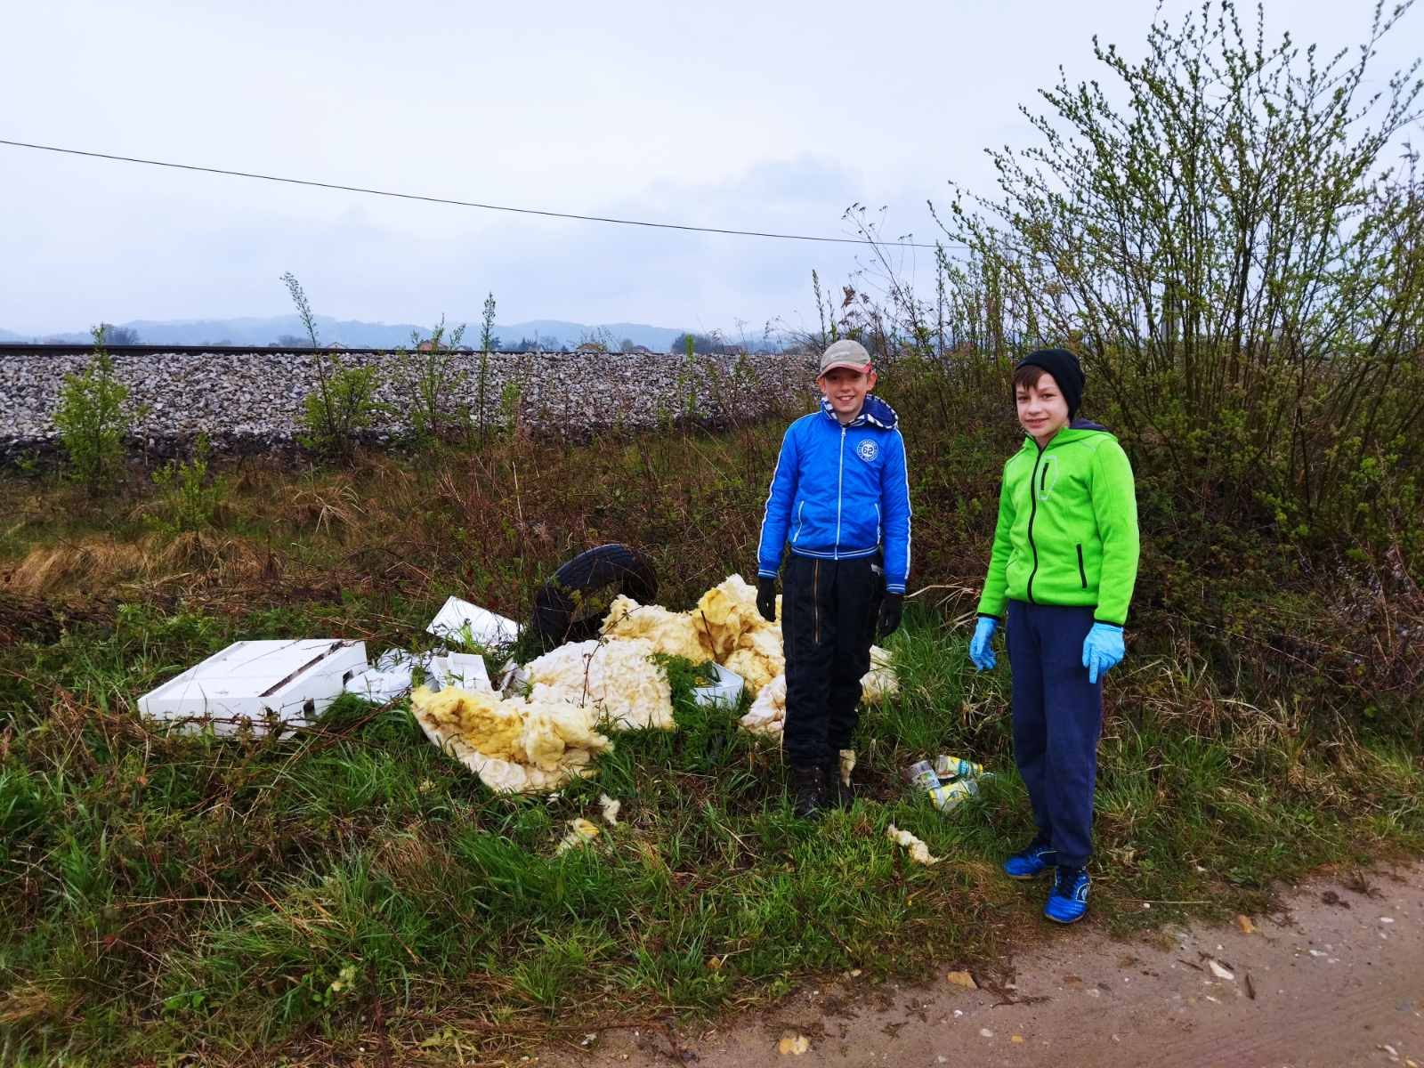
Lovci svake godine organiziraju čišćenje okoliša Koprivničkih Bregi i nevjerojatno je koliko svake godine nanovo nalaze po poljskim kanalima, šumarcima i potocima divlje odbačen raznovrstan otpad koji se mora izvlačiti iz poprilično neatraktivnih, vrlo često nepristupačnih lokacija obraslih šikarom i trnjem pa se onda tovari na traktorske prikolice kako bi se naposljetku i primjereno zbrinuo.
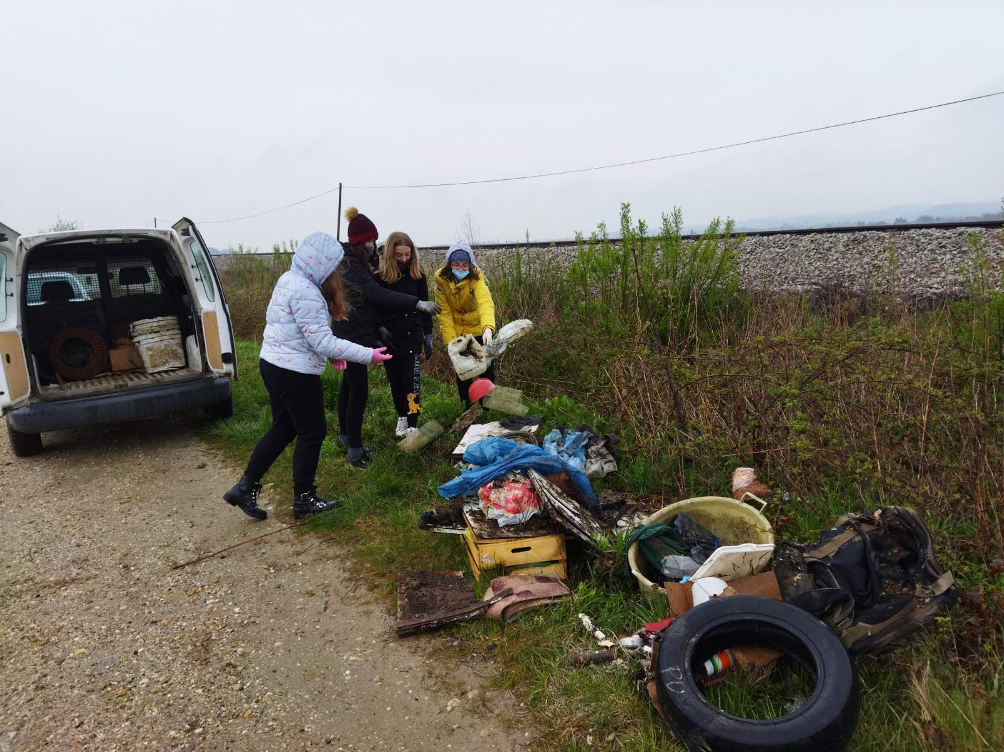
Pitamo se na kojoj je razini svijest čovjeka i koja mu se priča odvija u glavi kada može baciti u šumu televizor ili WC školjku, plastične boce, tacne, vilice, cipele, gume, odjeću, staklo ili građevinski materijal koji sadrži otrovni azbest – mi smo u potoku našli azbestne ploče koje se inače bez naknade mogu dostaviti u obližnje reciklažno dvorište u količini ne većoj od 200 kg u šest uzastopnih mjeseci?
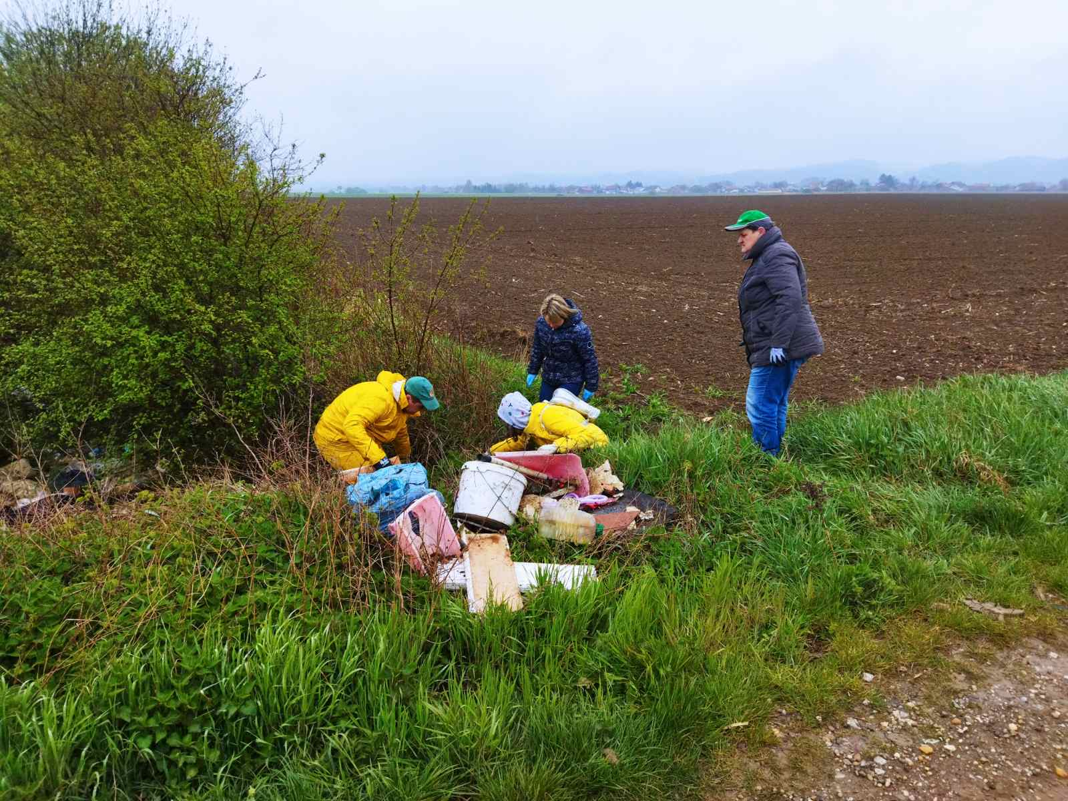
Posebno pohvaljujemo učenike sudionike ove akcije koji su istovremeno i nositelji Erazmusovog+ projekta kojem je polazište ekologija i održivi razvoj te sve ostale učenike OŠ Koprivnički Bregi koji su im se pridružili iako je bila nedjelja, iako je bilo jutro, iako je padala kiša i iako je bilo hladno (Dominik Booz, Juraj Grabušić, Filip Marić, Izabela Hana Krapinec, Veronika-Tena Krapinec, Mia Krapinec, Luna Varga, Klaudia Krapinec, Nina Bogdan, Lucija Stanešić, Matija Šimunić, Josip Marić i Hana Kuhta.) Oni su svojim primjerom pokazali kako se voli svoj zavičaj, domovina i kako se poštuje i štiti planet Zemlja od najvećih neprijatelja – nas ljudi.

Sanja Danček, prof.

